Отчет по программе фундаментальных исследований
"фундаментальные свойства материи и астрофизика".
Лаборатории ЭМДН ИЯИ РАН
Проект "Коллапс и физика нейтрино на больших подземных сцинтилляционных установках"
и поиск гравитационного коллапса массивных звезд
Краткий отчет:
- По данным работы нейтринных телескопов «Коллапс» Артемовской Научной станции и российско-итальянской установкой LVD (Гран Сассо, Италия) в течение 35 лет получено самое сильное экспериментальное ограничение на частоту нейтринных всплесков от гравитационных коллапсов звёзд в Галактике: менее 1 события за 15.2 года на 90% уровне достоверности.
- В результате анализа горизонтальных мюонов космических лучей, прошедших через установки LVD и OPERA, которые находятся на расстоянии 160 м друг от друга, получена разница времён срабатывания часов δt_{LVD-OPERA}. Определено, что с середины 2008г. по конец 2011 г. разница превышает время пролета мюона на ∆t=73нс. Это помогло найти систематическую ошибку, связанную с измерением абсолютного времени в эксперименте OPERA.
- С использованием нейтринного пучка ЦЕРН - Гран Сассо, с короткими банчами шириной 3 нс и интервалом между ними 100 нс, измерена величина относительного отклонения скорости нейтрино от скорости света на установке LVD: -3.3⋅10⁻⁶ < (v_{ν}-c)/c < 3.5⋅10⁻⁶ (на 99% уровне достоверности). На установке OPERA по данным 2009, 2010 и 2011 годов эта величина равна: (v_{ν}-c)/c= (2.7 ± 3.1 (stat) (+3.4 -3.3) (sys)) ×10⁻⁶.
- Рассчитаны эффективности регистрации гамма-квантов от np- и nFe- захватов и нейтронов в установке LVD с помощью программ Geant4 и Shield.

Развернутый отчет :
- Поиск нейтринного излучения от коллапсирующих звезд
Для регистрации гравитационного коллапса необходима длительная непрерывная работа специализированных экспериментальных установок. Основная задача состоит в том, чтобы зарегистрировать кратковременную нейтринную вспышку и определить типы зарегистрированных нейтрино. Такими установками являются детектор LVD, (рис. 1а) в состав которого входит примерно 1 кт железа и 1 кт жидкого сцинтиллятора, и установка «Коллапс» Артемовской Научной Станции ИЯИ РАН (рис. 1б). «Коллапс» - это большой жидкостной сцинтилляционный монодетектор с массой 105 тонн. За период наблюдения за Галактикой по данным двух установок с 1977г. по 2012г. кандидатов на вспышки Сверхновых обнаружено не было. За 35 лет работы установок получено ограничение на частоту гравитационных коллапсов менее, чем одно событие за 15.2 года на 90% доверительном уровне (f_{col} < 0.0658 года⁻¹). Обработка экспериментальных данных (за 2001-2012 г.г.) показала, что распределение фоновых событий находится в хорошем соответствии с законом Пуассона n=0.52 имп./сек.
По данным работы установки LVD, с 1992 года, предел на частоту вспышек сверхновых составляет 1/8.69 года⁻¹.
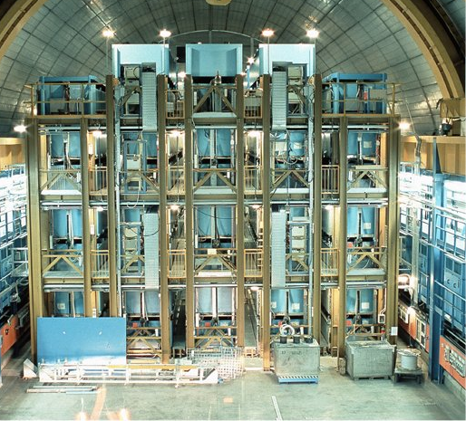 | 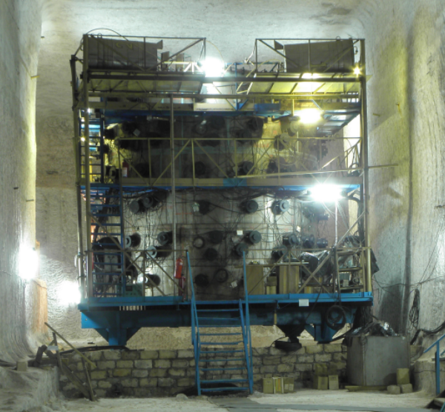
Рис.1а Установка LVD | Рис.1б Установка «Коллапс» АНС

- Измерение скорости нейтрино на установке LVD
Детектор LVD расположен в подземной лаборатории Гран Сассо (Италия) на средней глубине 3650 м.в.э. Основной задачей детектора LVD является поиск нейтринного излучения от гравитационных коллапсов звезд в нашей Галактике.
Установка (рис. 2) с размерами 13 × 20 × 10 м³ состоит из трех башен. Каждая башня содержит 280 сцинтилляционных счетчиков, помещенных в железные портатанки (по 8 счетчиков в каждом). Счетчики заполнены жидким сцинтиллятором на основе уайт-спирита (С_{n}H_{2n}, <n>=9.6, ρ = 0.78 г/см³). Установка начала работать в 1992 г. и достигла своей окончательной конфигурации в 2001 г. Модульная структура детектора позволяет проводить регламентные работы по поддержанию установки в рабочем состоянии без остановки системы сбора информации. Начиная с 2002 года эффективное время работы LVD превышает 99%.
Измерение времени пролета нейтрино представляет собой измерение разности между абсолютным временем срабатывания триггеров в счетчиках LVD и абсолютным временем выхода пучка протонов из ЦЕРНа. Задачей эксперимента LVD являлось определение абсолютного времени регистрации событий.
С 10 по 24 мая 2012 г пучок CNGS имел новую структуру: 4 серии по 16 групп (bunches), раздвинутыми на 300 нс друг от друга. Ширина «банча» 3 нс, интервал между ними 100 нс.
Специально для этих коротких банчей была сконструирована новая система точного времени, сигнал от которой мог подаваться для всех экспериментов Лаборатории LNGS. Кроме этого на установке LVD была изменена электроника, измерены задержки в кабелях и узлах электроники, проведена временная синхронизация 58 сцинтилляционных счетчиков с помощью светодиодов.
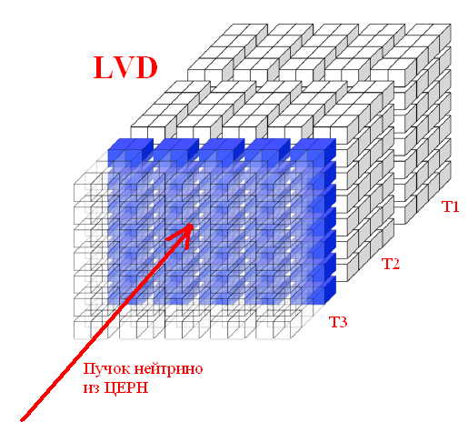
Рис. 2 Схема установки LVD. Синим цветом обозначены счетчики третьей башни, в которых были установлены светодиоды.
Во время работы пучка с новой структурой установка LVD работала в полном объеме и зарегистрировала 190 событий. Для определения скорости нейтрино были отобраны 79 событий, в которых мюоны от нейтрино прошли через все три башни и через счетчики со светодиодами. 48 из них были отобраны визуально и для каждого события было определено значение δt (Рис. 3).
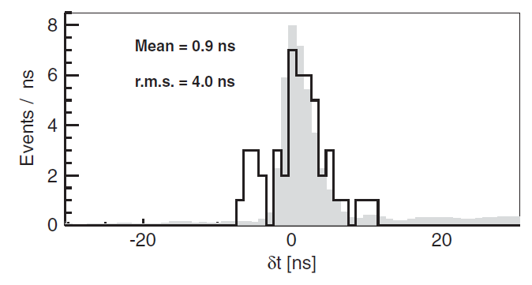
Рис.3 Распределение δt разности времени-пролета нейтрино и времени-пролета световых фотонов.
В результате для 48 зарегистрированных мюонных событий от нейтрино из ЦЕРНа с энергией 17 ГэВ была определена величина δt= - 0.3±0.6 (стат) ±3.2 (сист) нс.
Величина относительного отклонения скорости нейтрино от скорости света по данным пучка нейтрино из ЦЕРНа с короткими банчами составила 3.3⋅10⁻⁶ < (v_{ν}-c)/c < 3.5⋅10⁻⁶. Используя среднюю энергию нейтринного пучка (‾E_{ν} = 17 ГэВ) получено ограничение на массу мюонного нейтрино: m_{ν} < 44 МэВ/c² на 99% уровне достоверности.

- Измерение скорости нейтрино на установке OPERA
Опубликована работа по определению скорости нейтрино на установке OPERA по данным 2009, 2010 и 2011 годов. Была определена величина относительного отклонения скорости нейтрино от скорости света по 15223 взаимодействий нейтрино в веществе детектора: (v_{ν}-c)/c= (2.7 ± 3.1 (stat) ${}_{−3\text{.}3}^{+3\text{.}4}$(sys)) ×10⁻⁶. Превышение скорости нейтрино над скоростью света составляет δt= 6.5±7.4 (стат) ${}_{−8\text{.}0}^{+8\text{.}3}$ (сист) нс (рис.4а).
По данным с короткими банчами шириной 3 нс и интервалом между ними 100 нс в установке OPERA наблюдалось 16 событий (рис.4б).
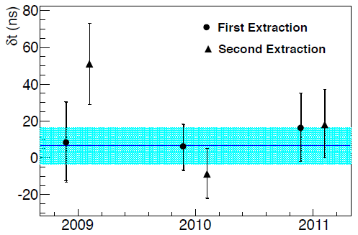  а | 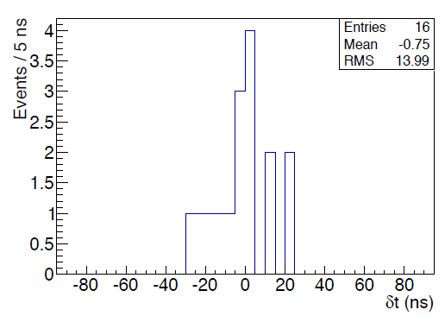  б
Рис.4 Распределение δt разности времени-пролета нейтрино и времени-пролета световых фотонов в эксперименте OPERA а) – по данным с 2009 по 2011 года, б) – данным коротких банчей.

- Определение временного сдвига в эксперименте OPERA, с помощью горизонтальных мюонов, проходящих через установки LVD и OPERA.
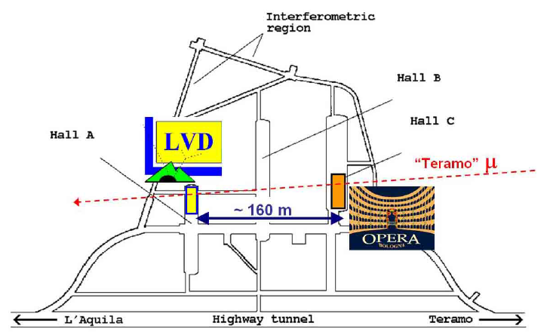
Рис.5 Схема расположения установок LVD и OPERA в подземной лаборатории LNGS.

Установки LVD и OPERA, находящиеся в Лаборатории LNGS, расположены на расстоянии 160 м друг от друга (рис. 5). Атмосферные горизонтальные мюоны, пересекающие обе установки, приходят в направлении, перпендикулярном пучку нейтрино из ЦЕРНа около 100 штук в год. С середины 2007 года по март 2012 было отобрано 306 мюонных событий, проходящих через LVD и OPERA. Определялась разность между временем регистрации событий в установке LVD и OPERA. Обнаружено, что с конца 2008 г по конец 2011 г время пролета мюонов между установками превышало расчетное на 73±9 нс (рис. 6). Это помогло найти систематическую ошибку, связанную с измерением абсолютного времени в эксперименте OPERA.

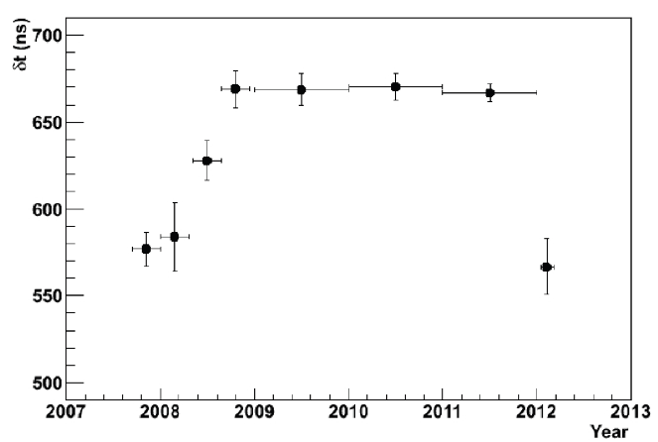
Рис.6 Распределение δt=t_{OPERA}-t_{LVD} для коррелированных OPERA - LVD мюонных событий.
- Определение эффективности регистрации гамма-квантов и нейтронов в установке LVD
Потоки нейтронов, образованных мюонами космических лучей под землей, являются основным источником фона в нейтринных экспериментах, проводимых в области нейтринной физики и при поиске редких процессов, предсказываемых теорией. На установке LVD изучаются различные характеристики потока нейтронов, генерируемых мюонами в веществе детектора: жидком сцинтилляторе и железе. Одним из основных вопросов является величина эффективности регистрации нейтронов. Для ее определения моделировались процессы рождения, переноса и детектирования нейтронов с помощью программных пакетов SHIELD и GEANT4. Были определены эффективности регистрации гамма-квантов, испускаемых при захвате нейтронов ядрами вещества установки (сцинтиллятора и металлическими частями установки) с различными порогами регистрации. Для определения эффективности регистрации нейтронов в сцинтилляторе и железе установки LVD, проводилось моделирование распространения нейтронов фиксированной энергии (5, 10 и 80 МэВ) с последующей фиксацией энерговыделения захватных гамма-квантов в сцинтилляторе при различных порогах регистрации. Эффективность регистрации нейтронов необходима для вычисления нейтронного выхода в сцинтилляторе, определения потока нейтронов, образуемых мюонами в веществе детектора. Экспериментальным условиям наиболее соответствуют величины эффективности регистрации нейтронов ε_{n}^{(sc)} = 0,66 и ε_{n}^{(Fe)} = 0.31, ε_{n}^{(sc)} = 0,57 и ε_{n}^{(Fe)} = 0.29, ε_{n}^{(sc)} = 0,34 и ε_{n}^{(Fe)} = 0.24 полученные при пороге регистрации гамма-квантов 0.7 МэВ для нейтронов с энергиями E_{n} = 5, 10 и 80 МэВ, характерными для подавляющей части нейтронов, рожденных мюонами, соответственно.

Результаты работ были доложены на конференциях и семинарах и опубликованы научных журналах.

Список публикаций:
1. Agafonova et al., (LVD and OPERA Collaboration), Determination of a time-shift in the OPERA set-up using high-energy horizontal muons in the LVD and OPERA detectors, Eur. Phys. J. Plus (2012) 127:71
2. Agafonova et al., (OPERA Collaboration), Momentum measurement by the multiple Coulomb scattering method in the OPERA lead-emulsion target, New J. Phys. 14 (2012) 013026
3. Agafonova et al., (OPERA Collaboration), Measurement of the neutrino velocity with the
OPERA detector in the CNGS beam, JHEP 10 (2012) 093
4. Agafonova et al., (OPERA Collaboration), Search for ν_{μ}→ν_{τ} oscillation with the OPERA experiment in the CNGS beam, New J. Phys. 14 (2012) 033017
5. N.Yu. Agafonova et al. (LVD Collaboration), Measurement of the Velocity of Neutrinos from the CNGS Beam with the Large Volume Detector, arXiv:1208.1392, Phys.Rev.Lett. 109, 070801 (2012)

6. N.Yu. Agafonova et al. (LVD Collaboration), «Monte Carlo Simulation study of Neutron Interaction with NaCl in LVD» для журнала Journal of Physics (Conference Series) ECRS и «Изучение взаимодействия нейтронов с поваренной солью в детекторе LVD» в журнал Изв. РАН Сер.Физ. (в печати)

7. N.Yu. Agafonova et al. (LVD Collaboration), «Neutrons produced by muons in LVD, Monte Carlo Simulation» для журнала Journal of Physics (Conference Series) ECRS и «Нейтроны, генерированные мюонами на установке LVD» в журнал Изв. РАН Сер.Физ. (в печати)

8. R.I. Enikeev et al., «Search for neutrino radiation from collapsing stars with Artyomovsk scintillation detector» для журнала Journal of Physics (Conference Series) ECRS и «Поиск нейтринного излучения от коллапсирующих звезд на Артемовском сцинтилляционном детекторе» в журнал Изв. РАН Сер.Физ. (в печати)

9. O.G. Ryazhskaya, «Underground experiments» для журнала Journal of Physics (Conference Series) ECRS. (в печати)

Руководитель проекта
Зав.лаб. ЭМДН Ряжская О.Г.

